Systèmes d’information et numÉrique
CORRIGÉ

Problématique : Comment garantir la température de l’eau de l’aquarium satisfaisante pour les méduses ?

Question A.1 | Voir DR S1

Question A.2 | Sonde PT100 d’une grande fiabilité  Permet de mesurer des températures comprises entre -50 et 450°C, donc utilisable dans le cas de l’aquarium pour mesurer les températures comprises entre 0 et 55°C.  Pour 0°C : R_{PT100}=100Ω  Pour 55°C : R_{PT100}=120Ω
Question A.3

Question B.1 | K = V/θ = 5/55 = 1/11 ≅ 0.1 V.°C⁻¹

Question B.2 | D’après la courbe du DT S2 :  Pour R_{PT100}=100Ω (soit 0°C), V=0V,  Pour R_{PT100}=120Ω (soit 55°C), V=5V.  Pour une plage d’entrée de température variant de 0°C à 55°C, la tension de sortie varie de 0V à 5V. Le cahier des charges est respecté.

Question B.3  Question B.4 | Plage de température : 0 – 55°C. Avec 8 bits, le quantum est de : 55/2⁸=0,21°C  Le cahier des charges impose une précision de 0,5°C. Le cahier des charges est respecté.

Question C.1 | SeuilBas : 18/0,21=85₍₁₀₎=55₍₁₆₎  SeuilHaut : 22/0,21=104₍₁₀₎=68₍₁₆₎
Question C.2 | Voir DR S3

Question C.3 | Voir DR S3

Question C.4 | Le cahier des charges impose que la température varie entre 18° et 22°C avec une précision de 0,5°C. On remarque sur le tracé que la température varie bien entre ces deux valeurs. Le léger dépassement reste inférieur à 0,5°C. Le cahier des charges est respecté.

Question C.5 | Diminuer les valeurs des seuils ou changer le type de régulateur

Question D.1 | Nbre = 8+16+17+3+4+8+8=64bits

Question D.2 | 1 envoi (1 capsule) correspond à 8 bits. 64/8=8 soit 8 capsules.  1 capsule se compose de 13 bits. La taille totale pour la transmission du télégramme est donc 13*8=104 bits.

Question D.3 | Chaque bit dure 104µs. Donc la durée de la transmission est : 104*0,104=10,8ms

Question D.4 | t_{traitement} = t_{acquisition} + t_{calcul} + t_{transmission}  = 10.8+10.8+100 = 121.6 ms  Le cahier des charges impose un contrôle de la température toutes les secondes. Le bus utilisé permet largement de respecter ce critère.

Question E.1 | La température de l’eau dans le bassin des méduses est garantie satisfaisante car :  - la sonde de température utilisée associée au système de traitement du signal permet de garantir une précision de 0,5°C.  - Le système de régulation permet de garantir une température comprise entre 18°C et 22°C.  Le bus KNX permet de transmettre les informations suffisamment rapidement pour garantir un contrôle de la température toutes les secondes.

DOCUMENT RÉPONSE DR S1
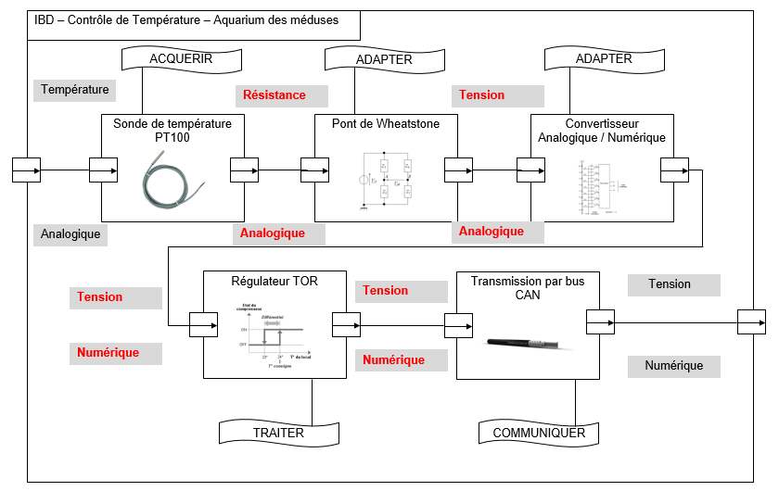
DOCUMENT RÉPONSE DR S2
Algorithme de programmation du régulateur TOR :
Si
T>SeuilHaut
SeuilBas = $55
SeuilHaut = $68
Début
Si
T<SeuilBas
COM = $FF
COM = $00
Initialisation
oui
oui
non
non

